GPS lokátor pro auta a motorky Secutek SCB-331
Návod k obsluze

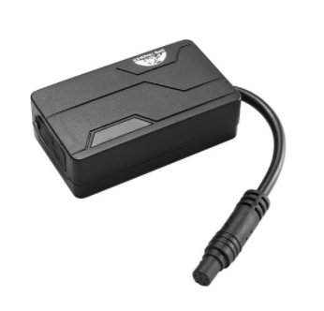

U

Kontakt na dodavatele
SHX Trading s.r.o.
Hrusická 2616/3, Praha 4

Obsah balení

GPS lokátor

Napájecí kabely

Návod v AJ

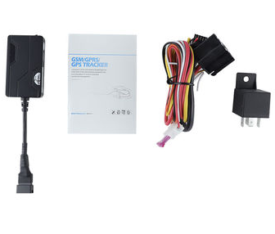

Zobrazení přístroje
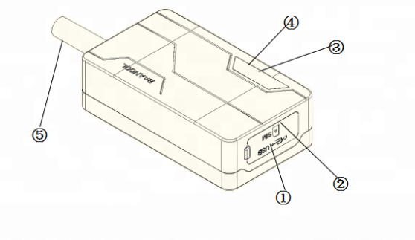

- USB konektor
- Slot pro SIM
- Signalizační dioda GSM (zelená)

- Signalizační dioda GPS (modrá)
- Propojovací kabely

3. Použití

3.1 Začínáme
- Do zařízení vložte SIM kartu (Viz bod. 3.2).
- Přístroj připojte k autobaterii – zařízení se automaticky zapne (Viz bod 3.3).
- Během 10 až 40 sekund začne přístroj pracovat tím, že se přihlásí ke GSM a GPS
- Přístroj nastavte. ( Viz. bod 3.4 ).

3.2 Instalace SIM karty
Ujistěte se, že na SIM kartě není nastaveno přesměrování hovorů a je na ní vypnut PIN kód. SMS zprávy musí být v textovém formátu, SIM karta musí mít nenulový kredit.
Kroky :
- Odejměte gumový kryt
- Ostrým předmětem zatlačte nano SIM kartu do zařízení šikmou stranou dovnitř a kontakty dolů.
- Uzavřete gumový kryt

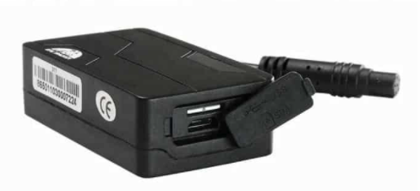

Pozn. Nevkládejte do zařízení SIM kartu, která je vylomená ze svého obalu dle obrázku níže. Při vytahování hrozí poškození kontaků slotu, které čtou SIM kartu.
V případě poškození zařízení takto vloženou SIM kartou nebude reklamace uznána.
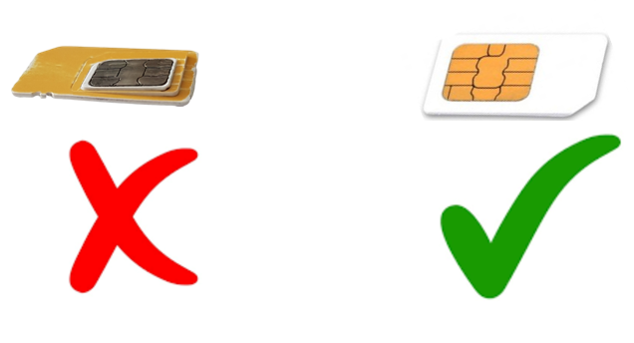

3.3 Připojení na autobaterii
- Lokátor by měla připojit a instalovat kvalifikovaná osoba.
- Přístroj umístěte, tak aby se nedostal do styku s vodou a prachem.
- Připojte lokátor k napájení dle schématu.
Napájení
- Black (-)
- Red (+)

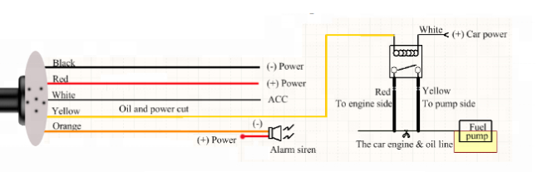

Význam diod

Modrá dioda
Nesvítí – není na GPS signálu
Bliká – připojen k GPS
Zelená diodea
Bliká – není připojeno na GSM
Svítí – není připojeno k GSM

3.4 Inicializace
Pošlete SMS ve tvaru “begin+password” na číslo SIM v přístroji. Po chvíli obdrží odpověď “begin ok” a všechna předchozí nastavení jsou tímto vynulována.
(Defaultní heslo je : 123456).
Příklad : pošlete SMS “begin123456” na číslo SIM karty v přístroji, pokud nastavení proběhlo úspěšně, obdržíte SMS “begin OK”. Jestliže nastavení neproběhlo správně, obdržíte SMS “begin fail”, v takovém případě ověřte správnost inicializační SMS a správnost hesla.
Upozornění : v příkazu begin+123456, je symbol “+” pouze ilustrativní, nezadávejte ho v SMS. Totéž platí pro slovo “mezera” , jedná se však pouze o mezeru v textu SMS.

3.5 Změna hesla
Pro změnu hesla zašlete SMS ve tvaru “password+staré heslo+mezera+nové heslo”.
Příklad : password123456 999999 (v tomto příkladu je nové heslo 999999)
3.5.1 Nové heslo si pečlivě uložte, v případě jeho ztráty bude nutno do Vašeho přístroje nahrát nový software. Pokud nebudete znát správné heslo není možné přístroj ovládat.
3.5.2 Při změně hesla mějte na paměti, že musí mít šest číslic, jinak ho přístroj neidentifikuje.

3.6 Autorizované číslo
Na přístroji můžete autorizovat maximálně 5 čísel.
3.6.1 Pokud zavoláte na přístroj 10x za sebou, přístroj automaticky nastaví vaše číslo jako autorizované.
3.6.2 Nastavení můžete provést také zasláním SMS ve tvaru
“admin+heslo+mezera+telefonní číslo”. Další autorizovaná číslo mohou být nastavena pouze z prvního autorizovaného čísla. Jestliže je nastavení čísla provedeno správně obdržíte SMS “admin ok!” .
3.6.3 Zrušení autorizovaného čísla provedete zasláním SMS ve tvaru “noadmin+heslo+mezera+autorizované číslo”.
3.6.4 V případě, že budete přístroj využívat i při roamingu, použijte mezinárodní formát čísla.

3.7 Lokalizace v reálném čase
3.7.1 Jestliže není nastaveno žádné autorizované číslo, pak pokud zavoláte na přístroj z jakéhokoliv čísla, obdržíte zprávu o lokaci; jestliže je autorizované číslo nastaveno, přístroj zašle lokace pouze na volání z tohoto čísla.
3.7.2 Po zavolání na přístroj bude cca po dvojím zazvonění volání přerušeno a následně obdržíte níže uvedený report formou SMS:
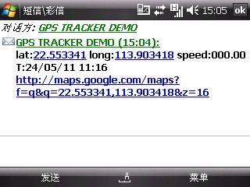
*V případě, že je v místě, kde se nachází přístroj špatný GPS signál, zašle přístroj poslední známou lokaci.

3.8 Monitoring okolí
V tomto módu můžete po zavolání na přístroj slyšet, co se děje v jeho okolí (přečtěte si bod 3.9).

3.9 Přepínání módů mezi “track” a “monitor”
- Defaultně je nastaven mód “track” (sledování pohybu)
- Zasláním SMS monitor+heslo přepnete přístroj do módu “monitor” (odposlech okolí). Přístroj odpoví “monitor ok!” a přepne se do příslušného módu.
- Přepnutí zpět docílíte zaslání SMS tracker+heslo. Přístroj odpoví “tracker ok!”.

3.10 Upozornění na pohyb
3.10.1 Nastavení : Jestliže je přístroj na jednom místě bez pohybu po dobu min 10 minut, můžete zaslat SMS move+heslo, potvrzení v podobě “move ok!”. V případě nějakého pohybu přístroje （defaultní nastavení je 200m), obdržíte na autorizovaná čísla SMS ve tvaru “Move” společně s lokacemi. SMS bude zaslána jednou pro každé nastavení.
3.10.2 Zrušení : SMS nomove+heslo.
Poznámka : Tato funkce nebude aktivní jakmile přístroj opustí vymezenou zónu.

3.11 Upozornění na překročení rychlosti
3.11.1 Nastavení : SMS speed+heslo+mezera+080 (příklad pro rychlost 80km/h), potvrzení “speed ok!”. Jestliže se přístroj bude pohybovat rychleji než je uvedená rychlost, na autorizovaná čísla bude zaslána SMS speed+080!+lokace. SMS bude zaslána jednou pro každé nastavení.
3.11.2 Zrušení : SMS nospeed+heslo
Poznámka : Doporučujeme nenastavovat rychlost nižší než 50km/hod. Pro nižší rychlosti může přesnost výrazně ovlivnit aktuální počasí.

3.12 Upozornění na nízký stav baterie
Přístroj zasílá SMS v intervalu 3min.
SMS ve tvaru : low battery+lokace.

3.13 Kontrola stavu přístroje
Pošlete SMS ”check+heslo”, obdržíte SMS ve tvaru např. : 100% GPS: OK/NO GPRS:
ON/OFF battery: 100%.
3.14 Identifikace IMEI
SMS "imei+heslo" a obdržíte SMS s patnáctimístným číslem IMEI.

3.15 Nastavení lokálního času
SMS “time+mezera+zoneheslo+mezera+místní časové pásmo”.
Příklad : SMS“time+mezera+zone123456+mezera+1” (naše časové pásmo).
Jestliže je časové pásmo negativní, např. USA, použijte před číslicí “-”.

4. Závěrečná ustanovení
Ovládání přístroje se může v závislosti na jednotlivých sériích drobně lišit.
Přístroj používejte v souladu s platnými právními předpisy. Dodavatel nenese žádnou odpovědnost za použití přístroje v rozporu s těmito předpisy.
Návod je majetkem společnosti SHX Trading s.r.o. Veškeré kopírování, či jiné používání musí být se souhlasem této společnosti.

